Технічне завдання на виконання ремонтних робіт в приміщеннях офісної будівлі.
м. Бровари, вул. Онікієнко 129А

- Вид заявки: виконання ремонтних робіт в приміщеннях офісної будівлі.
- Місце виконання послуг: м. Бровари, вул. Онікієнко 129А, 4-й поверх.
Технічні дані:
В офісній будівлі необхідно провести ремонтні роботи внутрішніх приміщень.
Будівля – 4 поверхів.
Висота від підлоги до стелі по кожному поверху – 2,5 м; поверхові плани внутрішніх приміщень – додаються.
Стеля – плити залізобетонні.
Стіни – гіпсокартон.
Підлога – стяжка
Вікна – металопластикові.
Водопостачання та електроживлення на поверхах – забезпечується.
Роботи виконуються на 4му поверсі Приймання виконаних робіт також проводиться по фактично виконаних та обміряних обсягах робіт.
Матеріали для виконання робіт - надає Замовник.
Перегородки виконати з гіпсокартону по каркасу зі звукоізоляцією
Зовнішні стіні облицювання гіпсокартоном по каркасу
Виконати шпатлювання стін
Виконати шпатлювання стелі
Поверхні стін фарбуються водоемульсійними фарбами в 2 шари (колір по узгодженню Замовником).
Стелі фарбуються водоемульсійними фарбами в 2 шари ( колір по узгодженню Замовником).
Підлога виконується з ПВХ плитки розміром 1200*180мм ( колір по узгодженню з Замовником).
Дверні блоки – МДФ
Електричні кабелі освітлення та слаботочні системи прокладаються в металевих кабельних лотках.
Електричні кабелі для живлення розеток для підключення робочих місць прокладаються в кабельних каналах по стінам та стелі з опуском до робочих місць.
Освітлення виконується за допомогою світлодіодних світильників. Світильники кріпляться до бетонних плит перекриття. ( по узгодженню з Замовником можливо підвішування світильників на тросах).
Сантехнічні роботи
Виконується монтаж нових санвузлів, облицювання плиткою, монтаж сантехнічного обладнання

ЗАГАЛЬНІ ОБСЯГИ РОБІТ

№ з/п | Найменування робіт | Од. вим. | Кількість
1 | Демонтаж ГКЛ | м² | 60
2 | Демонтаж цементно-пісчаної стяжки | м² | 20
3 | Очищення підлоги від пилу та сміття | м² | 320,00
4 | Монтаж лотків для електричних кабелів перерізом 100 мм | м | 40
5 | Монтаж лотків для електричних кабелів перерізом 50 мм | м | 60
6 | Прокладання кабелів перерізом 3*1,5 мм² в лотках | м | 400,00
7 | Прокладання кабелів перерізом 3* 2,5 мм² в лотках | м | 350,00
8 | Прокладання кабелів перерізом 5*2,5 мм² в лотках | м | 120
10 | Монтаж розподільчих коробок 80*80 | шт. | 70
11 | Монтаж світильників | шт. | 70
12 | Установка автоматичичних вимикачів 3ф | шт. | 4
13 | Установка автоматичичних вимикачів 1ф | шт. | 25
14 | Установка розеток ( 4х-місних) | шт. | 64
15 | Установка вимикачів | шт. | 25
16 | Шпаклювання швів між плитами перекриття | м | 160,00
17 | Шліфування швів між плитами перекриття | м | 160,00
18 | Запінювання швів між плитами перекриття та стіною | м | 40
20 | Влаштування самовирівнюючої стяжки | м² | 280,00
21 | Укладання ПВХ плитки | м² | 320,00
22 | Влаштування каркасу для ГКЛ | м² | 90
23 | Влаштування ГКЛ по каркасу | м² | 120
24 | Монтаж короба пластикового(гофрорукав) | м | 260
25 | Грунтування металевих поверхонь (профлист,кутник,швелер) | м² | 12
26 | Грунтування стін | м² | 590,00
27 | Шпаклювання стін | м² | 590,00
28 | Фарбування стіни в два шари | м² | 590,00
29 | Фарбування металевих поверхонь (профлист,кутник,швелер) | м² | 12
30 | Монтаж відкосів з гіпсокартону | м | 120
31 | Утеплення відкосів | м | 60
32 | Шпаклювання відкосів | м | 120
33 | Фарбування відкосів в два шари | м | 120
34 | Грунтування стелі | м² | 330,00
35 | Фарбування стелі в два шари | м² | 330,00
36 | Монтаж дверного блоку | шт. | 18
37 | Установка замків дверних врізних | шт. | 18
38 | Улаштування двухсторонніх гіпсокартонних перегородок типу "KNAUF" по металевому каркасу з звукоізоляцією | м2 | 224,00
39 | Штукатурка стін гіпсовою штукатуркою МР-75 | м2 | 60
40 | Штукатурка відкосів гіпсовою штукатуркою МР-75 | м.п. | 10
41 | Улаштування плiнтусiв полiвiнiлхлоридних | м.п. | 230
42 | Врізка канализації в існуючий стояк | шт | 2
43 | Врізка в існуючу магістраль ХВП | шт | 2
44 | Монтаж бойлера | шт | 1
45 | Монтаж умивальника | шт | 5
46 | Монтаж мийки | шт | 1
47 | Установка змішувача | шт | 7
48 | Монтаж унітазу | шт | 4
49 | Монтаж біде | шт | 2
50 | Прокладка труб водопроводу ППР до Ø32 | м.п. | 120
51 | Укладка ізоляції для труб | м.п. | 120
52 | Прокладка труб каналізації | м.п. | 32
53 | Монтаж запірної арматури | шт | 24
54 | Гідроізоляція підлоги CR66 | м2 | 30
55 | Гідроізоляція стін CR66 | м2 | 140
56 | Укладка плитки на підлогу | м2 | 30
57 | Облицювання стін керамічними плитками | м2 | 140
58 | Установка люків ревізій | шт | 4
59 | Монтаж каркасу фальшпідлоги із профільної труби 40х20х2мм | м2 | 40
60 | Монтаж OSB по каркасу зі звукоізоляцією | м2 | 40
61 | Підготовка поверхні підлоги по OSB під ПВХ плитку | м2 | 40
62 | Монтаж точок водопостачання | шт | 12
63 | Монтаж точок каналізації | шт | 12
64 | Встановлення ревізій | шт | 10
65 | Спуск сміття з 4-го поверху | т | 10
66 | Улаштування отворів в плитці до 50мм | шт | 20
67 | Прирізка плитки під 45 градусів | м.п. | 100

Фото стану приміщень:
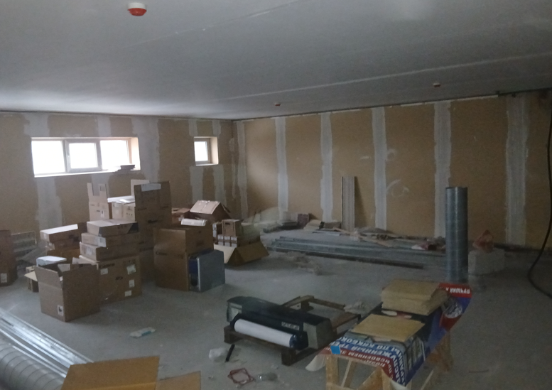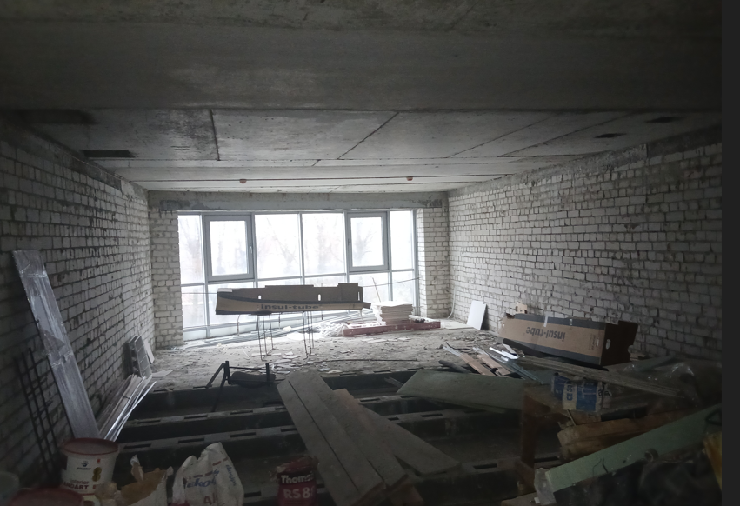
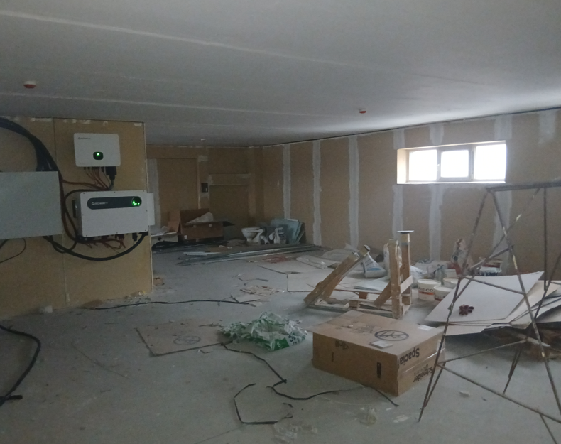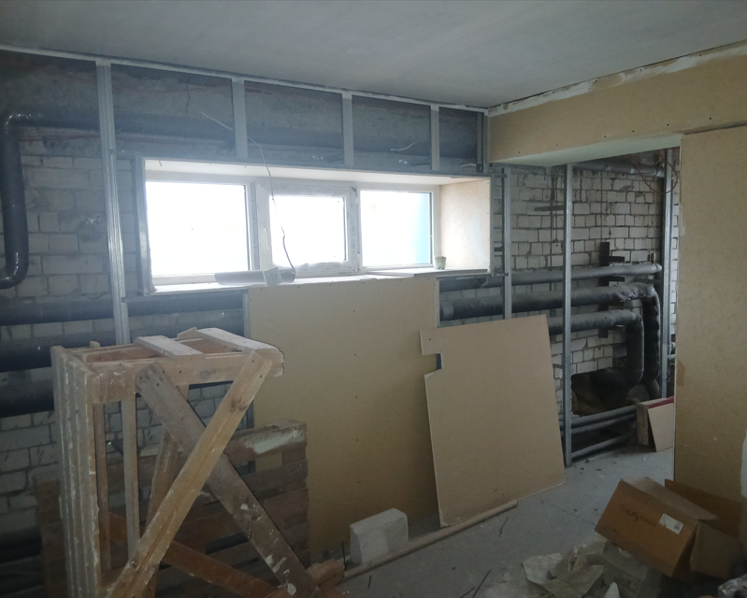

Поверхові плани приміщень будівлі

ІV поверх (До початку робіт)
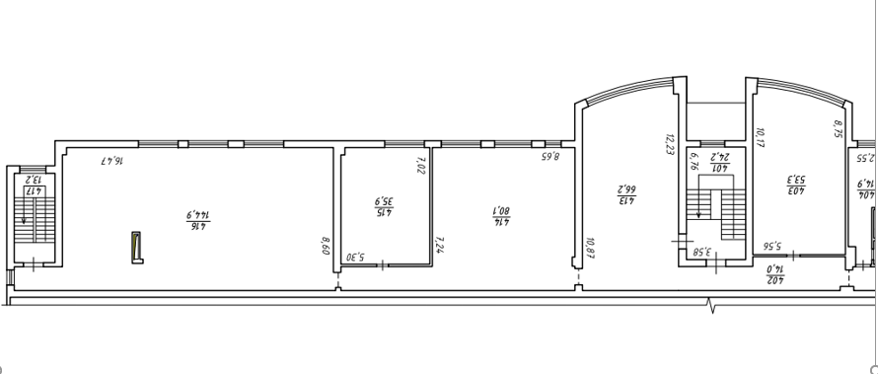

ІV поверх (Схема приміщень, після ремонту)
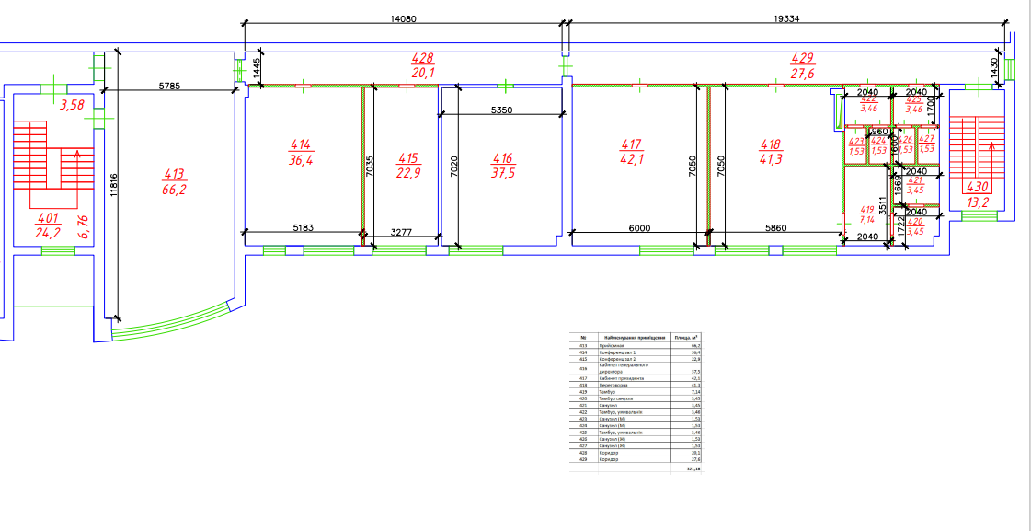

В рамках надання комерційної пропозиції Учасник надає наступну інформацію:
- Терміни виконання робіт – в календарних днях.
- Бажані умови оплати.

